StoryForge
AI 기반 소설 생성 플랫폼
제품 기획서 v1.2
2026-10-22 | 제품 기획팀 / 기술 아키텍처팀 / 디자인팀

1. 개요
StoryForge는 사용자 프롬프트로부터 일관된 장편 소설을 생성하는 AI 웹 플랫폼이다. 핵심은 멀티 스테이지 파이프라인(Story Bible → Outline → 순차 챕터 생성 + Continuity Tracking)이며, Spring Boot가 오케스트레이터 역할을 수행하고 FastAPI가 AI 처리를 담당한다.
본 문서는 오케스트레이션 흐름, 권장 폴더 구조, 디자인 시스템 및 UI 목업 예시를 포함한 상세 기획서이다.

2. 시스템 아키텍처 및 오케스트레이션

고수준 구조
Angular SPA → Spring Boot Orchestrator (인증, CRUD, 상태 머신, 영속화, WebClient) → FastAPI AI Service (프롬프트 조립, LLM 스트리밍, Continuity 검증) → LLM Providers

챕터 생성 오케스트레이션 흐름
- 사용자 요청 → Spring Boot가 파이프라인 상태 및 컨텍스트(Bible, Outline, 이전 요약, 캐릭터 상태) 조회
- Spring Boot → FastAPI로 컨텍스트 패키지 전달
- FastAPI가 LLM 스트리밍 호출 후 Continuity Checker 실행
- 결과를 Draft로 저장하고 SSE로 중계, 사용자 검토 후 Confirmed 전환
상태 머신: BIBLE_DRAFT → BIBLE_CONFIRMED → OUTLINE_DRAFT → OUTLINE_CONFIRMED → CHAPTER_GENERATING → CHAPTER_REVIEW → COMPLETED

3. 권장 폴더 구조

Angular (storyforge-frontend)
src/app/core (auth, api, models), shared (components, ui), features (projects, story-bible, outline, chapters, dashboard), layout, styles (테마)

Spring Boot (storyforge-backend)
controller, service/orchestration (상태 머신), domain (project/bible/outline/chapter), client (FastAPI WebClient), config, db/migration (Flyway)

FastAPI (storyforge-ai)
api/v1, core/llm, services (bible_generator, outline_generator, chapter_generator, continuity_checker), prompts, models

4. 디자인 시스템 및 UI 목업 예시
디자인 원칙: 집중형 창작 환경, 단계 진행 가시화, 투명성, 다크 모드 우선. UI 라이브러리: Angular Material + 커스텀 테마. 에디터: TipTap.
컬러: Primary #1F4E79, Secondary #2E75B6, Accent #E8A838. 타이포그래피: Pretendard / Noto Sans KR.

대시보드 목업
프로젝트 카드 그리드, 진행률, 사이드 내비게이션, 다크 테마 예시.
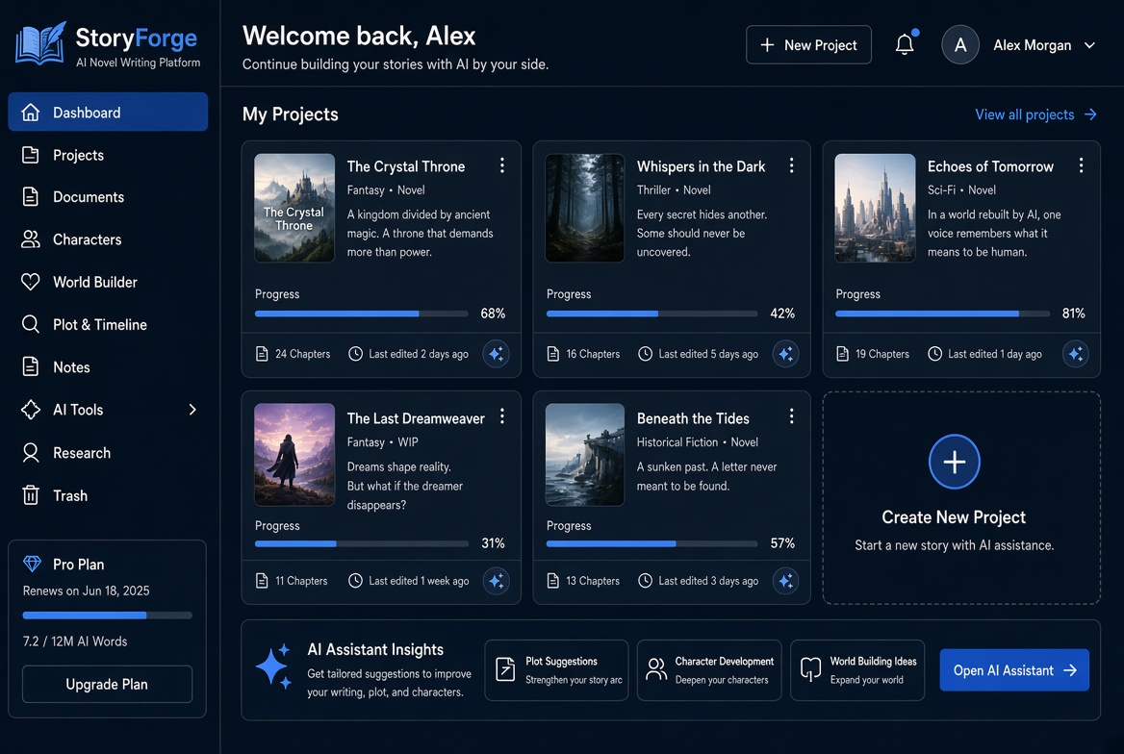

Story Bible 에디터 목업
탭 구조, AI Generate 버튼, 리치 텍스트, 우측 어시스턴트 패널.
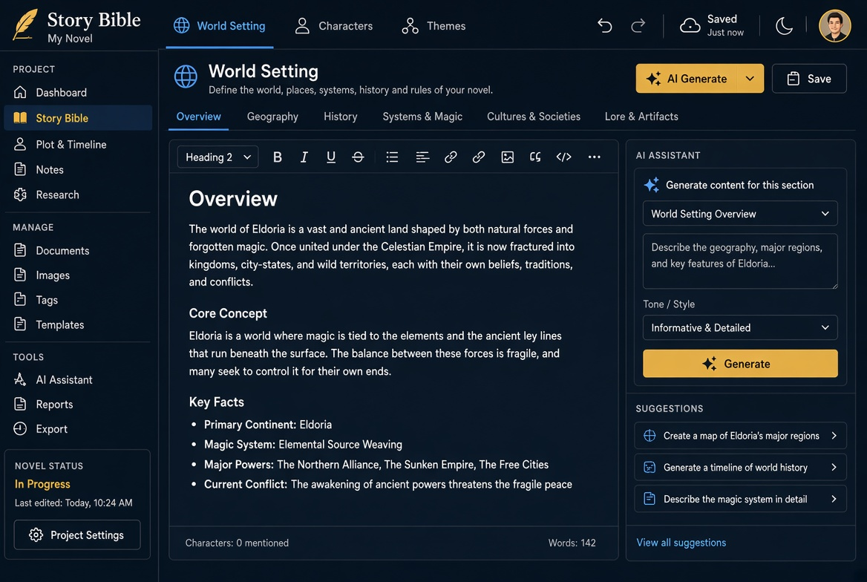

챕터 워크스페이스 목업
3단 레이아웃: 좌측 컨텍스트, 중앙 에디터(스트리밍), 우측 Continuity Check 및 캐릭터 상태.
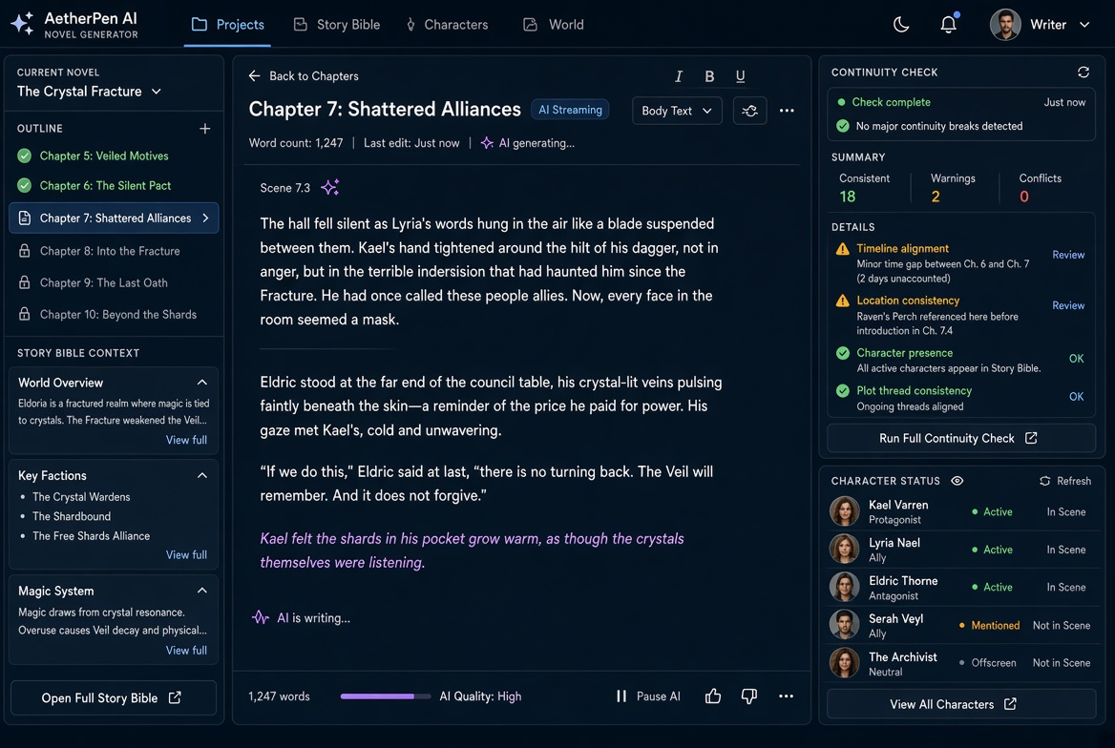

디자인 시스템 시트
컬러 스와치, 타이포그래피 스케일, UI 토큰 예시.
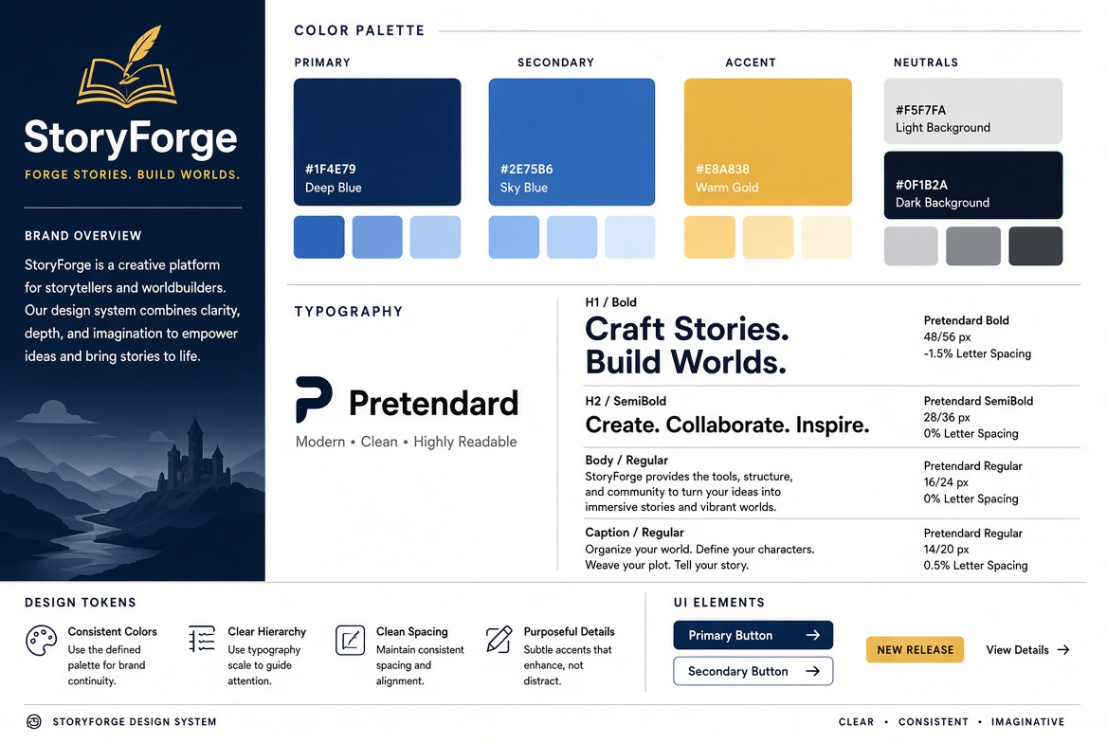

5. 핵심 기능 및 데이터 모델
Story Bible, Outline, 순차 챕터 생성 + Continuity, 리치 에디터, 내보내기. 주요 엔티티: Project, StoryBible, Character, Outline, Chapter, ContinuityReport.

6. 기술 스택
레이어 | 기술 | 비고
Frontend | Angular 18+ | Material, RxJS, TipTap, Standalone
Orchestrator | Spring Boot 3.x | Security, WebClient, Flyway, PostgreSQL
AI Service | FastAPI | Pydantic, LLM SDK, Continuity Agent
Database | PostgreSQL 16+ | pgvector 확장 검토

7. 개발 로드맵 및 리스크
Phase 1 MVP (10~14주): 인증, Bible/Outline/챕터 생성, 기본 Continuity, Material UI, Docker Compose.
Phase 2: 고급 Continuity, 검증 리포트, 버전 히스토리, 다크 모드 완성.
Phase 3: 벡터 검색, 문체 일관성, 비용 최적화.
주요 리스크: 할루시네이션(컨텍스트+검증+검토), 통신 장애(Circuit Breaker), 비용(최적화·한도), UI 복잡도(디자인 시스템 준수).

8. 다음 단계
- 상세 와이어프레임 / Figma (목업 기반)
- OpenAPI 명세 초안 및 ERD 확정
- FastAPI 파이프라인 PoC 및 Angular 테마/에디터 PoC
- Docker Compose 환경 구성 및 디자인 토큰 문서화
본 문서는 프로젝트 논의 사항을 기반으로 작성되었으며 피드백에 따라 개정될 수 있습니다.

